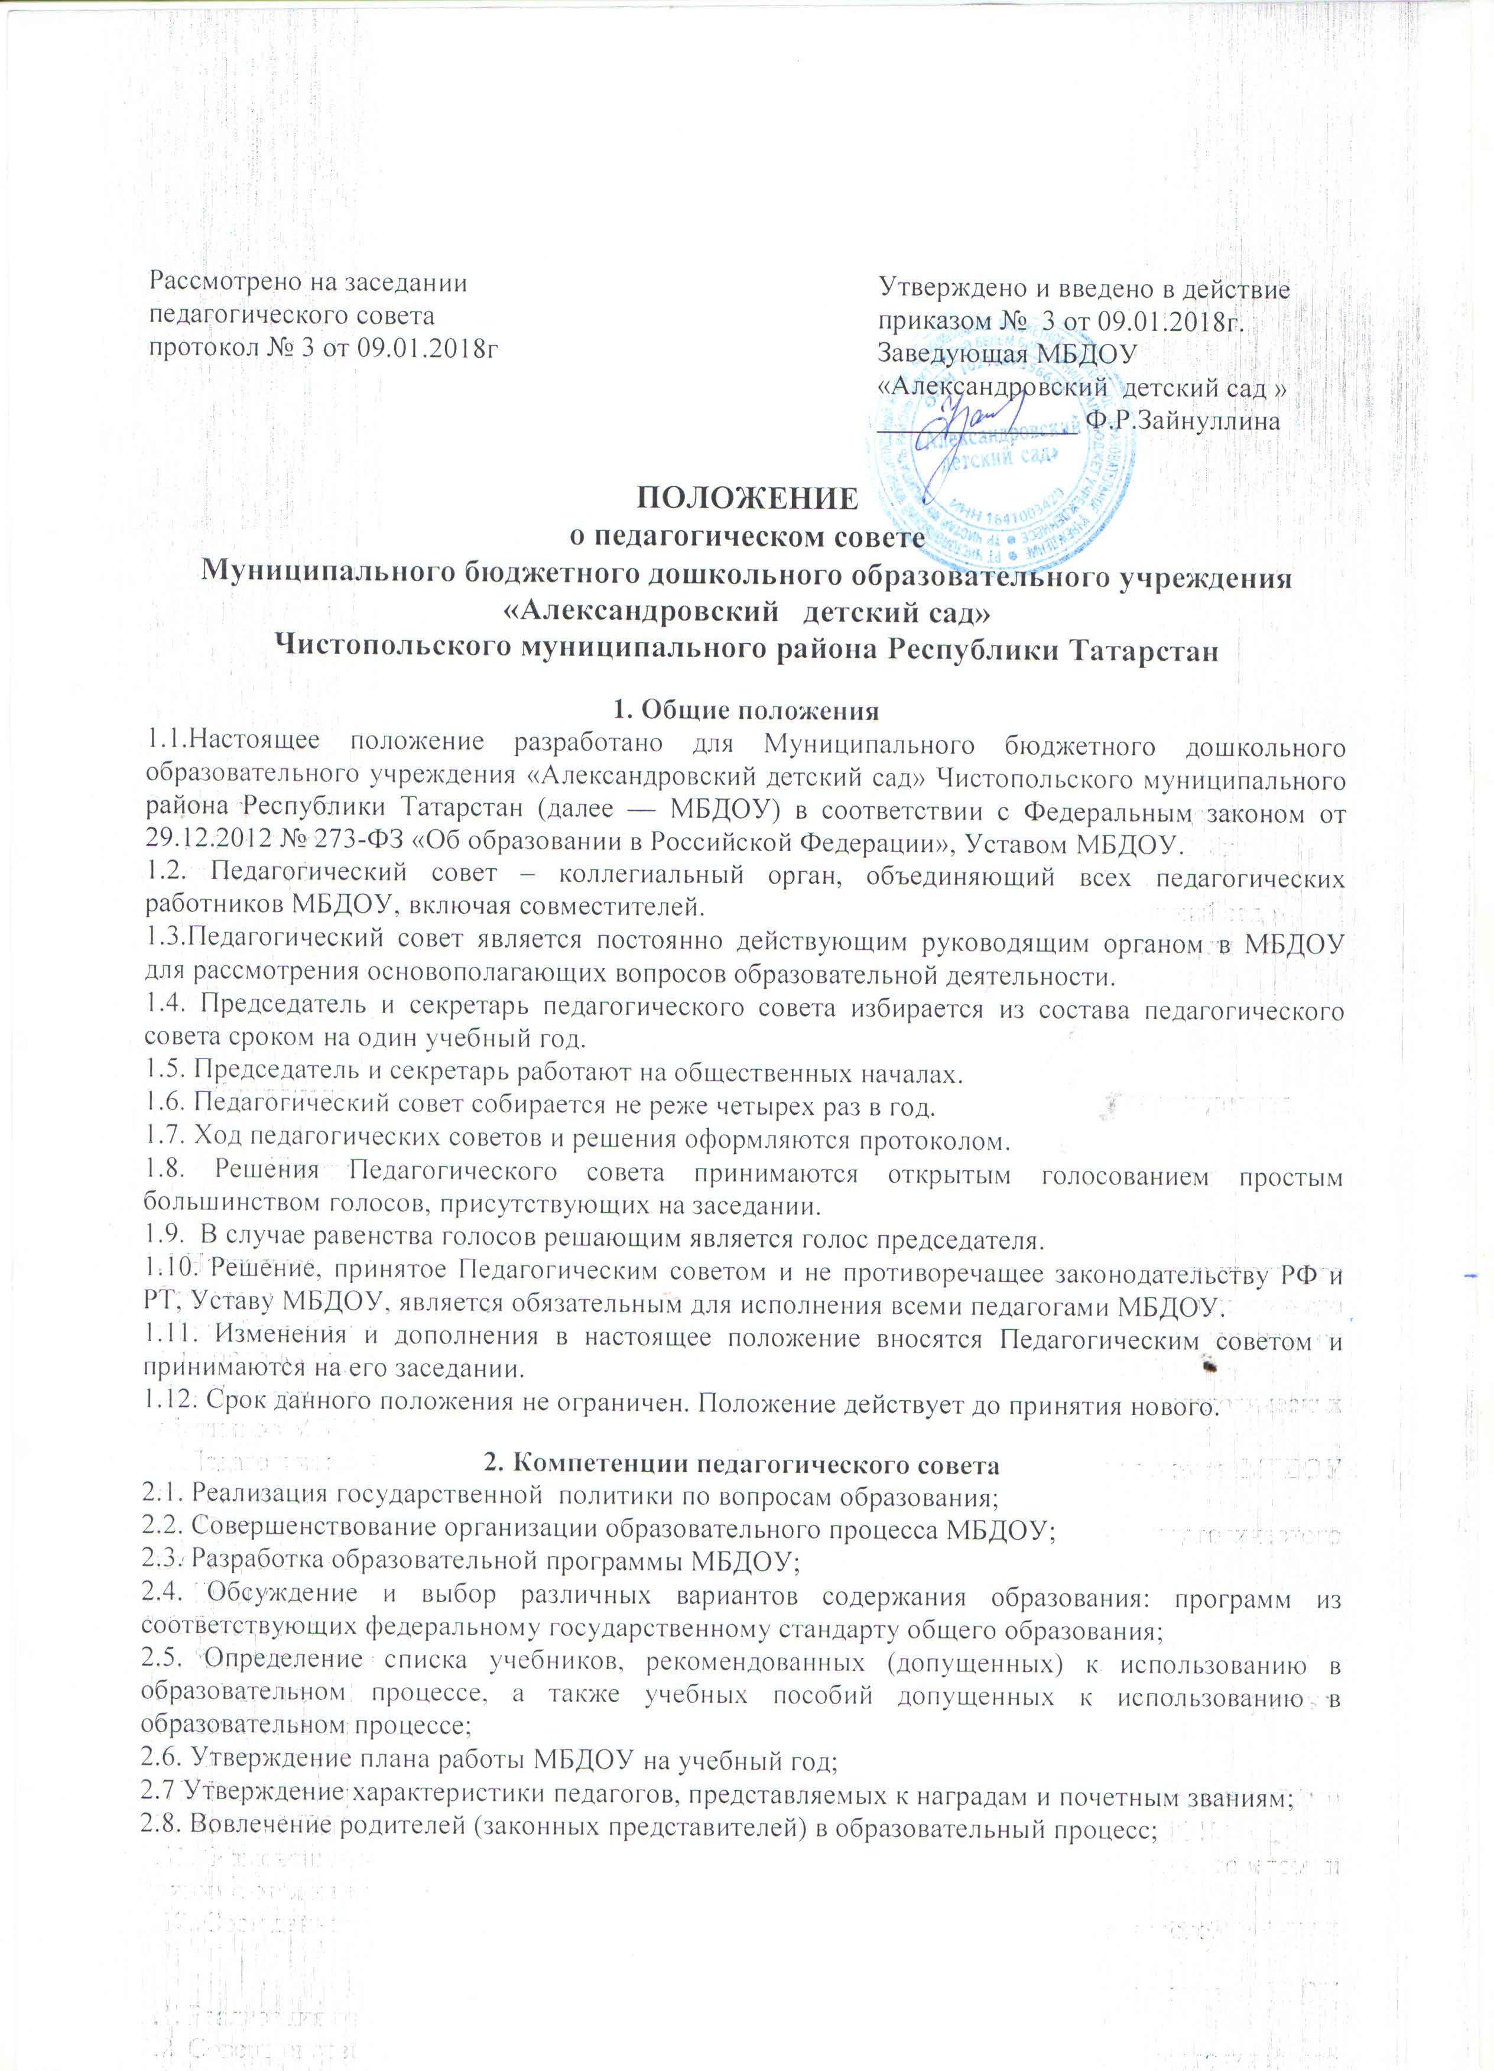2.9. Внедрение в практику работы МБДОУ достижений педагогической науки и передового
педагогического опыта;
2.10. Осуществление взаимодействия с родителями (законными представителями) воспитанников
МБДОУ по вопросам организации образовательного процесса;
2.11. Поддержка общественных инициатив по совершенствованию обучения и воспитания
воспитанников;
2.12. Обсуждение и принятие локальных актов МБДОУ.

3. Права педагогического совета

3.1. Педагогический совет имеет право:
- участвовать в управлении МБДОУ;
3.2. Каждый член педагогического совета имеет право:
- потребовать обсуждения на Педагогическом совете любого вопроса, касающегося
педагогической деятельности МБДОУ, если его предложение поддержит не менее одной
трети членов педагогического совета;
- при несогласии с решением Педагогического совета высказать свое мотивированное мнение,
которое должно быть занесено в протокол.

4. Организация управления педагогическим советом

4.1. В состав Педагогического совета входят заведующий, все педагоги МБДОУ.
4.2. На заседания Педагогического совета могут быть приглашены медицинские работники ФАП,
представители общественных организаций, учреждений, родители, представители МБДОУ.
Необходимость их приглашения определяется председателем Педагогического совета.
Приглашенные на заседание Педагогического совета пользуются правом совещательного
голоса.
4.3.Председатель и секретарь Педагогического совета избирает из состава педагогического совета
сроком на один учебный год. Председатель и секретарь работают на общественных началах.
4.4.Председатель педагогического совета:
- организует деятельность педагогического совета;
- информирует членов Педагогического совета о предстоящем заседании не менее чем за 10
дней до его проведения;
- организует подготовку и проведение заседания Педагогического совета;
- определяет повестку дня Педагогического совета;
- контролирует выполнение решений Педагогического совета.
4.5.Педагогический совет работает по плану, составляющему часть годового плана работы МБДОУ.
4.6. Педагогический совет собирается не реже 4 раз в год.
4.7.Заседания Педагогического совета правомочны, если на них присутствует не менее половины
его состава.
4.8.Решения Педагогического совета принимаются открытым голосованием простым
большинством голосов присутствующих на заседании. В случае равенства голосов решающим
является голос председателя.
4.9.Ответственность за выполнение решений Педагогического совета лежит на заведующей
МБДОУ. Решения выполняют ответственные лица, указанные в протоколе заседания
Педагогического совета. Результаты оглашаются на Педагогическом совете, на следующем
заседании.

5. Взаимосвязи педагогического совета с другими органами самоуправления

6.1.Педагогический совет организует взаимодействие с другими органами управления МБДОУ - Общим собранием работников, Родительским комитетом:
- через участие представителей Педагогического совета в заседании Общего собрания работников, Родительского комитета МБДОУ;
- представление на ознакомление Общему собранию работников и Родительскому комитету МБДОУ материалов, разработанных на заседании Педагогического Совета;
- внесение предложений и дополнений по вопросам, рассматриваемым на заседаниях Общего собрания работников и Родительского комитета МБДОУ.

6. Ответственность педагогического совета

6.1.Педагогический совет несет ответственность за выполнение, выполнение не в полном объеме или невыполнение закрепленных за ним компетенции.
6.2.Педагогический совет несет ответственность за соответствие принимаемых решений законодательству РФ и РТ, нормативно-правовым актам.

7. Делопроизводство педагогического совета

7.1.Заседания Педагогического совета оформляются протоколом,
допускается ведение протоколов в компьютерном варианте.
7.2.В протоколах фиксируются:
- дата проведения заседания;
- количественное присутствие (отсутствие) членов Педагогического совета;
- приглашенные (ФИО, должность);
- повестка дня;
- ход обсуждения вопросов;
- предложения, рекомендации и замечания членов Педагогического совета и приглашенных лиц;
- решение.
7.3.Протоколы подписываются председателем и секретарем Педагогического совета
7.4.Нумерация протоколов ведется от начала учебного года.
7.5.Протоколы Педагогических советов нумеруются постранично, прошнуровывается, скрепляется подписью заведующего и печатью МБДОУ.
7.6. Протоколы Педагогических советов хранятся в делах МБДОУ.

